YOLOv26

移除NMS（非极大值抑制）
传统yolo 利用NMS作为后处理步骤消除冗余检测，会导致额外的延迟和启发式复杂性。
Yolo26采用了端到端训练工时，强制要求预测与真实标注之间的一致性分配，使网络能够直接学习互斥性。因此最终预测可以在一次向前传播中获得，从而提高了确定性降低了延迟并简化了部署

骨干特征提取
旨在跨不同硬件平台实现高效的多尺度特征提取。
强调简化的卷积块和优化的梯度流，在保持表征能力的同时减少计算开销。
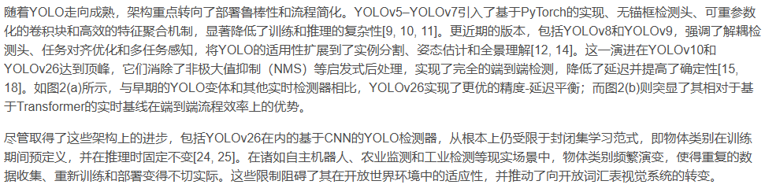

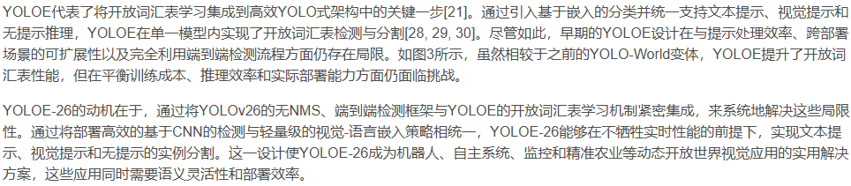
YOLOE-26

用于开放词汇表学习的物体嵌入头
用物体嵌入头取代了封闭集分类头。该嵌入头不再预测一组固定类别标签上的逻辑值，而是为每个锚点输出一个语义嵌入向量。这些嵌入在一个共享语义空间中表示视觉物体实例，从而能够与任意类别表示进行灵活匹配。

提示嵌入与基于相似度分类
将所有提示编码到一个公共的嵌入空间来支持三种提示模式：文本提示，视觉提示和无提示推理。
给定一组c个提示，其嵌入表示为类别预测随后被构建为物体嵌入与提示嵌入之间的相似度操作：
其中每个条目代表一个锚点与一个提示之间的亲和度。这个公式用灵活的检索式机制取代了固定类别分类，使得能够对未见过的类别进行零样本识别

各种提示转换如下：
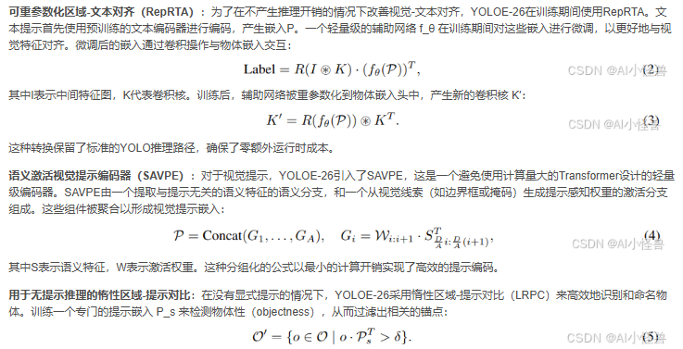
只有被过滤出的集合才会与一个大型的内置词汇表进行匹配，保持精度同时降低计算成本

统一的物体嵌入空间
YoloE-26一个核心的设计原则就是用支持灵活的开放词表推理的同一物体嵌入空间来取代传统的封闭集分类。传统的是将视觉特征密耦合到预定义的类别上，限制了对未见概念的泛化，YOLOE-26是通过连续的语义嵌入来表示每个检测到的实例，使得类别推理可以通过相似度匹配而非显示的类别预测来实现
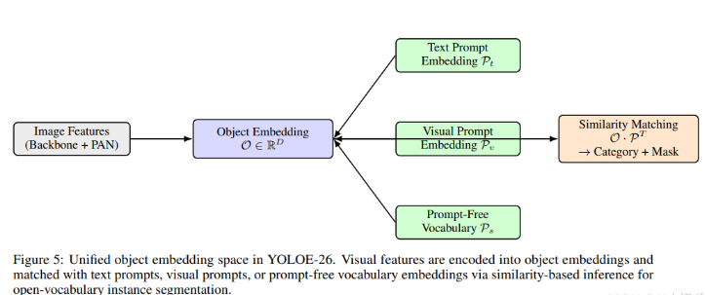

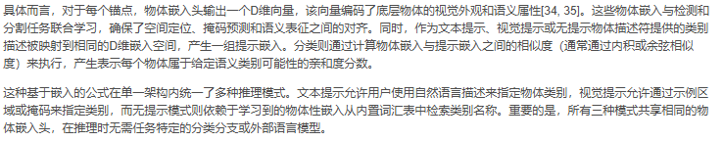
文本提示允许用户使用自然语言描述来指定物体类别，视觉提示允许通过示例区域或掩码来指定类别，而无提示模式则依赖于学习到的物体性嵌入从内置词汇表中检索类别名称。
所有三种模式共享的相同的物体嵌入头，在推理时无需任务特定的分类分支或外部语言模型

从应用角度看
统一的物体嵌入空间使得无需重新训练即可进行零样本和开放世界实例分割，只需要在推理时，提供相应的提示嵌入，即可引入新的类别，这使得yoloe-26非常适合机器人，自主导航，监控和精准农业等动态现实环境。通过将语义推理与固定标签空间解耦，同时保留yolo特有的检测效率，实现了灵活性与部署能力的平衡

性能
文本提示性能：最强的 YOLOE-26x-seg 在 640 像素分辨率下，文本提示的 mAP
达到了 39.5。
视觉提示性能：在给定参考图的情况下，其 mAP 也能达到 36.2，展现了极佳的一致性。
无提示自主发现：在没有任何输入的情况下，依靠内置的 4585 个类别词汇表（采用延迟区域-提示对比（Lazy Region Prompt Contrast, LRPC）策略），模型依然能实现 29.9 的 mAP。这对于自动化场景（如无人机巡检）极具价值。

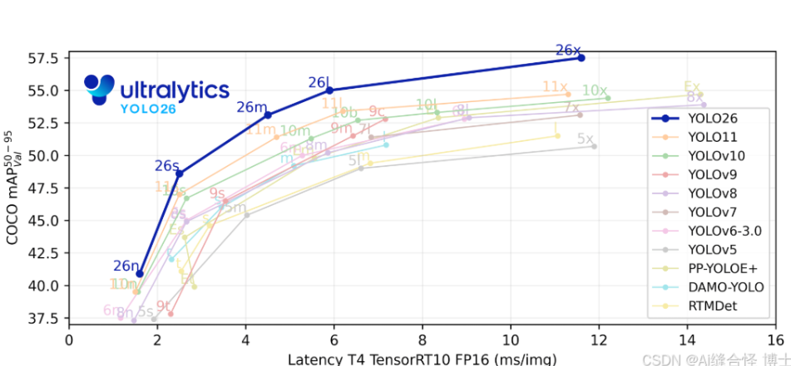
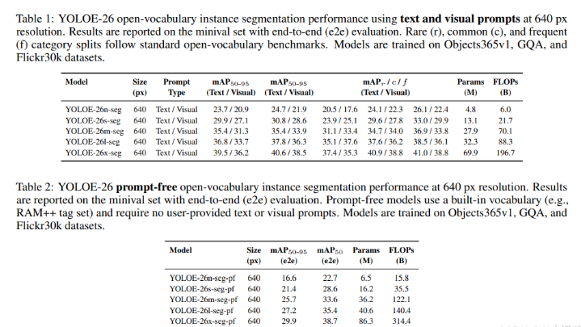
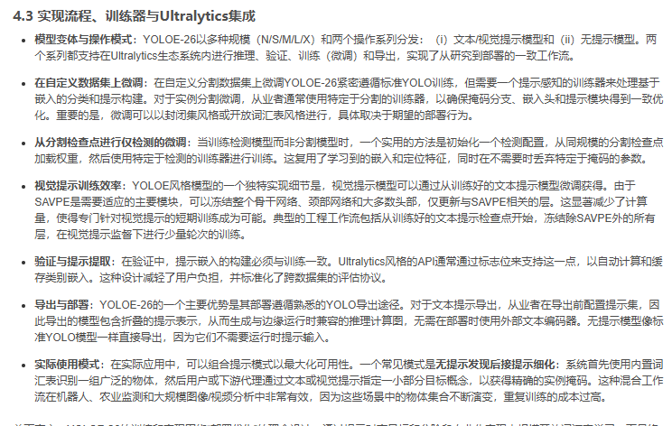

参考
代码
https://docs.ultralytics.com/models/yoloe/
论文
https://arxiv.org/pdf/2602.00168
实践
https://blog.csdn.net/qq_45972324/article/details/156987656?utm_medium=distribute.pc_relevant.none-task-blog-2~default~baidujs_baidulandingword~default-0-156987656-blog-156986539.235^v43^pc_blog_bottom_relevance_base1&spm=1001.2101.3001.4242.1&utm_relevant_index=2

大模型辅助训练
https://blog.csdn.net/weixin_33245447/article/details/157878663

yolo26训练自己的模型
https://blog.csdn.net/weixin_42576410/article/details/157054575

